國立高雄應用科技大學

資訊管理系

專題製作報告

**樂食(Enjoy Eat)**

**訂位點餐結帳系統**

|  |  |  |
| --- | --- | --- |
| 組員： | 謝韶華 | 1101137202 |
|  | 陳玠任 | 1101137212 |
|  | 陳綾儀 | 1101137235 |
|  | 劉軒志 | 1101137245 |

指導教授：汪維揚 博士

中華民國104年12月

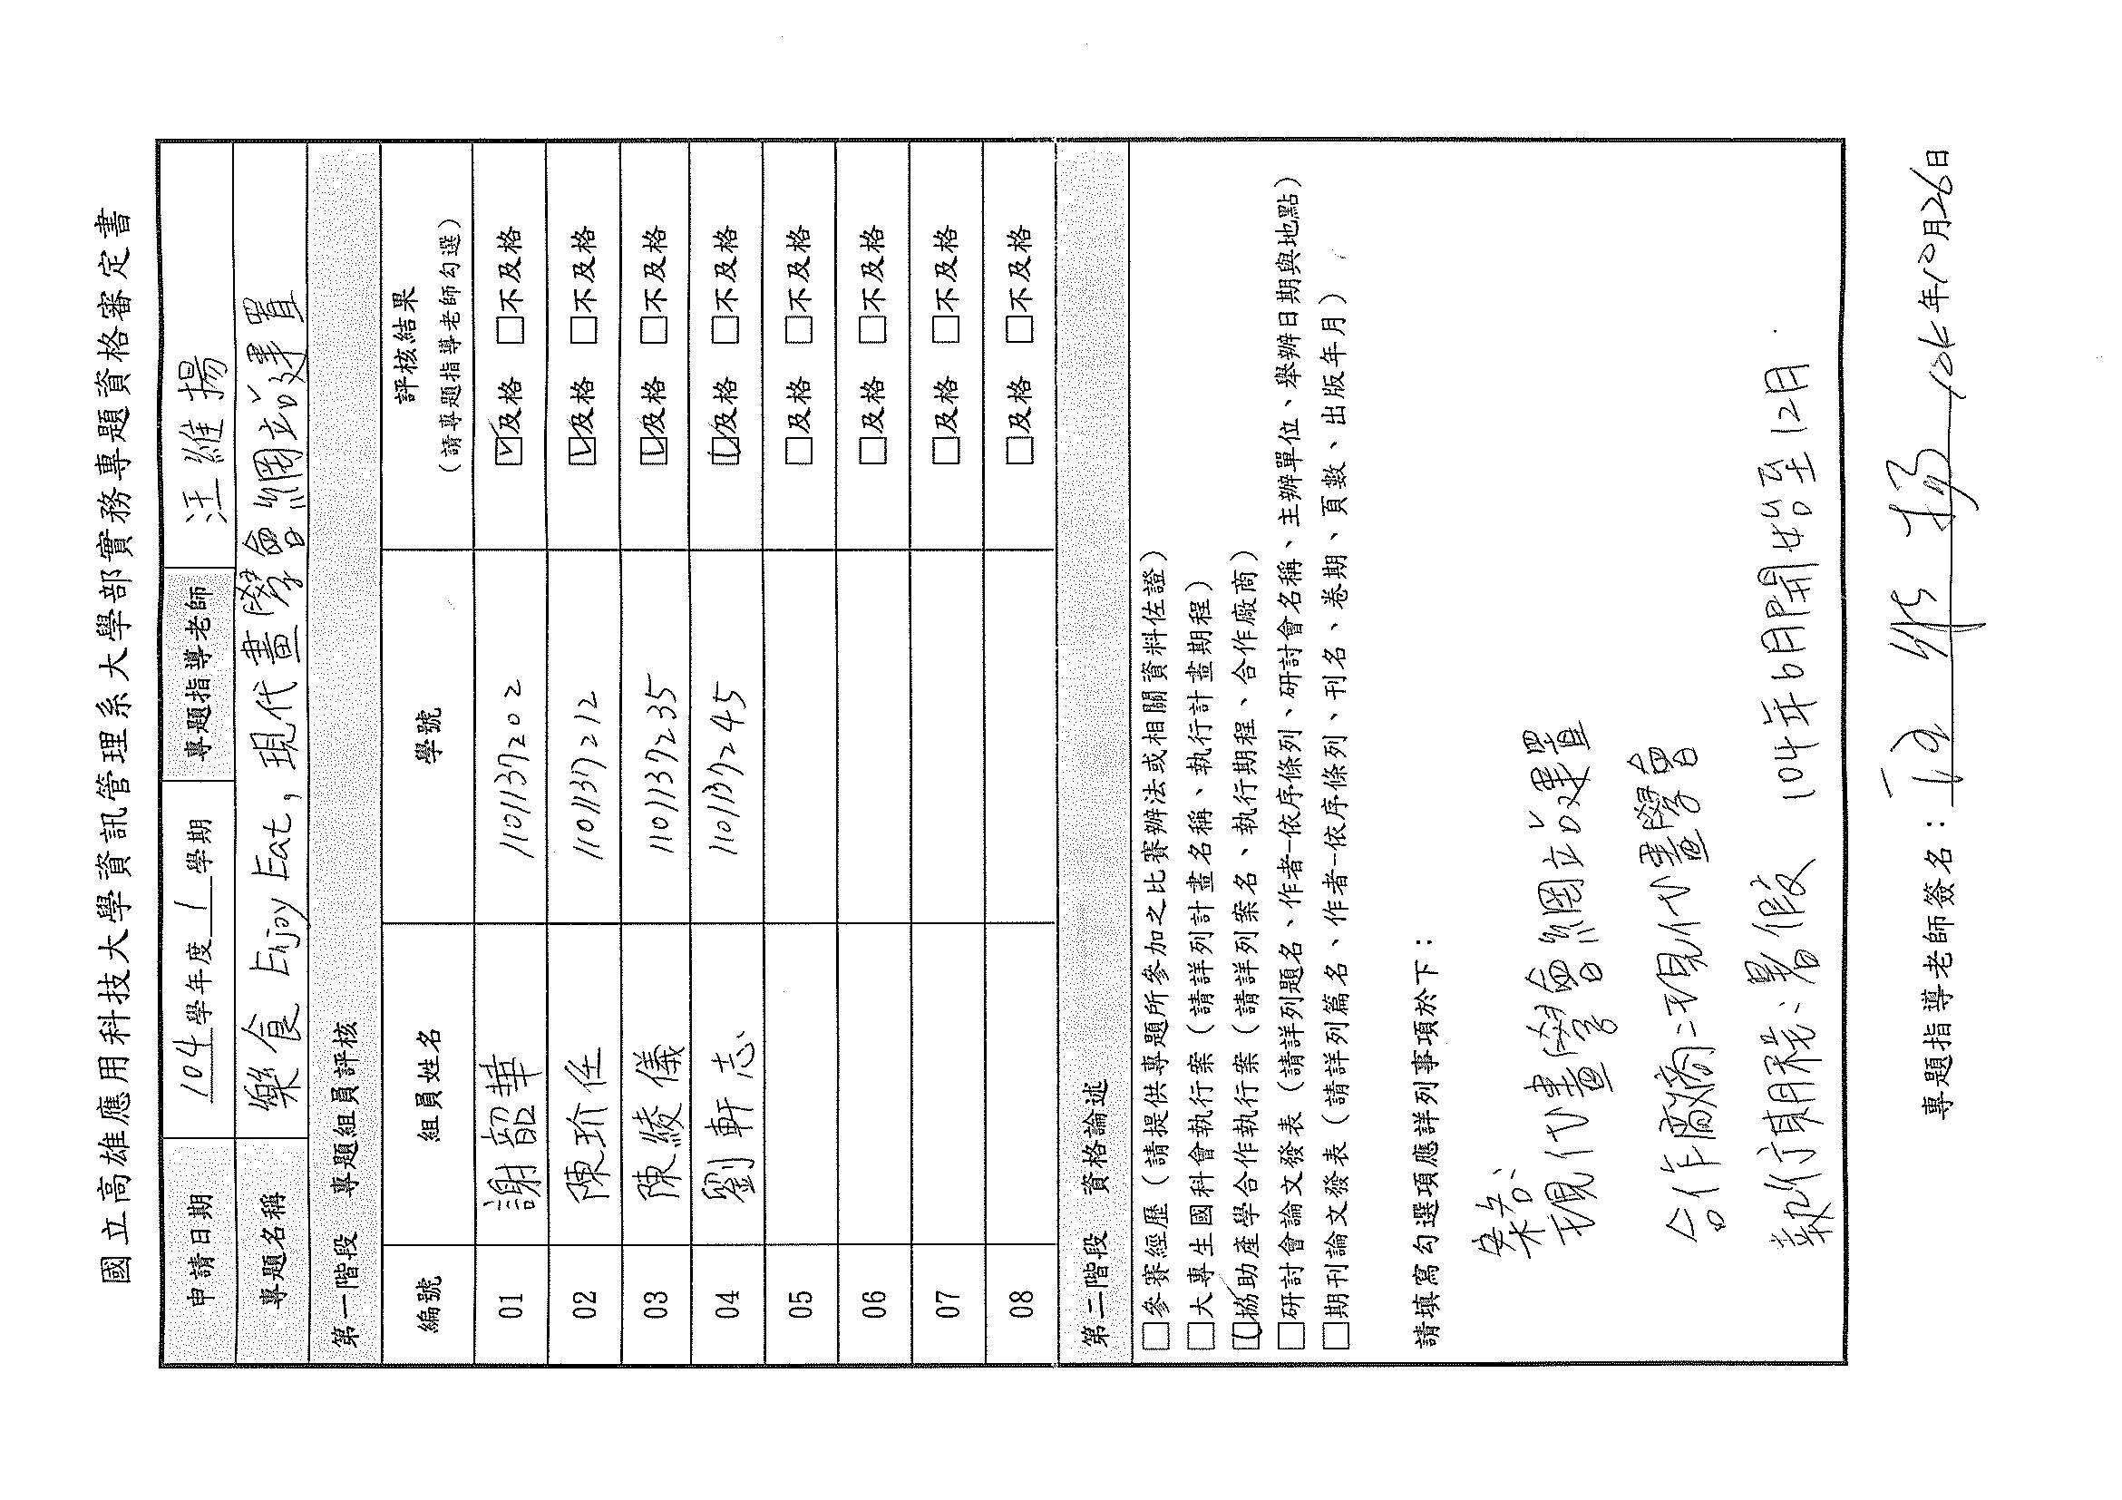

# 誌謝

在此感謝指導我們的汪維揚博士，非常幸運可以成為汪博士的專題生。不僅僅於專題製作的引導，或者是專長領域的教導以及閱讀習慣培養，還有思考模式與邏輯的分享，甚至是每個人的不同部分的需求都給予我們很大的指導，讓我們在迷途中找到方向。

我們也要感謝蔡秉旂老師，感謝老師願意讓我們承接現代畫學會的專案，讓我們多一個發揮的舞台。並且在樂食的網頁介面，也給了我們許多建議，讓我們能夠從另外一個角度去思考，而不是侷限在我們自己的想法裡。更大膽的配色，更貼近使用者的心。

以及要感謝生態綠的余宛如，讓我們可以到生態綠協會裡實習，去體驗除了電腦世界以外的事物，讓我們真正的踏入協會，從產品的製作包裝、到推廣生態綠永續的理念、走上街頭面對陌生人的訪問，到最後分析調查的數據，讓我們真的去實作等等，都是很寶貴的經驗，我們從中不只學習到技術層面等，也讓我們深深感受到人與人之間的生活，還有看見那些我們從未發現的。

最後，要感謝和我們同專題的同學，因為有他們一起討論分想我們才能一起學習成長。還有陪伴我們幫助我們的同學以及學長姊，有了他們的支持與鼓勵，讓我們更有前進的動力

# 摘要

|  |  |  |  |
| --- | --- | --- | --- |
| 學生： | 謝韶華 | 指導教授： | 汪維揚 博士 |
|  | 陳玠任 |  |  |
|  | 陳綾儀 |  |  |
|  | 劉軒志 |  |  |

「今天要吃什麼?」這是我們每天都會遇見的問題，也是和我們生活中環環相扣的一個事件。由於現在大部分的人都使用網路，所以我們決定利用網路社群、網路通訊軟體等等，結合餐廳的系統，發展出一套嶄新的點餐系統。從我們自己親身的體驗，站在使用者的角度，去發想出我們的想要研究的目標，希望藉此更能貼近使用者觀點來設計，而達到更大的效益。

本系統分成兩個使用者，「消費者」與「餐廳管理者」：

1. 「消費者」－我們提供消費者線上點餐、線上訂位、線上結帳、線上揪團等相關的服務。除了可以得知餐廳的相關資訊，推薦以及評比等，也可以利用社群功能，達到即時互動性。另有設置會員功能，可以享有紅利點數回饋機制。
2. 「餐廳管理者」－我們提供餐廳管理者可以透過首頁的廣告來增加曝光率、基本的資料更改，以及即時點餐與訂位資訊、線上金流等等，讓餐廳管理者可以即時得知顧客的需求以及餐廳訂位的流動控管。

現今網路世界與真實世界已經開始合而為，利用網路的發達帶給我們生活中的便利，是我們主要想達成的目標，從前我們可能需要上網查資訊、打電話訂位、再以其他通訊軟體去通知朋友吃飯的訊息，我們發展成一個系統，減少步驟以及其中所需花費的成本，使得「點餐」更便利。

**關鍵字：即時、網路社群、互動性。**

# 目錄

頁碼

誌謝 ii

摘要 iii

目錄 iv

圖目錄 v

表目錄 vi

1.緒論 1

1.1 研究背景與動機 1

1.2 研究目的 1

2.文獻探討 2

2.1 前端 2

2.2 後端 3

2.3 資料庫 4

2.3.1 MSSQL 4

2.4 伺服器 4

2.4.1 Amazon Web Services(AWS，亞馬遜網路服務系統) 4

3.研究方法 6

3.1 系統架構 6

3.2 系統流程圖 6

3.3 系統介面設計 12

參考文獻 16

# 圖目錄

頁碼

圖1 系統架構圖(前台) 6

圖2 系統架構圖(後台) 6

圖3 篩選、搜尋結果流程 6

圖4 訂位流程(是否有位置改掉) 7

圖5 點餐流程(少點餐明細) 8

圖6 揪團流程(改 揪團資料單) 8

圖7 查詢會員訂位點餐明細流程 9

圖8 查詢會員紅利流程 10

圖9 修改會員資料流程 10

圖10 查詢我的揪團流程 11

圖11 填寫餐廳回饋單流程 11

圖12 首頁介面 12

圖13 篩選後餐廳頁面 12

圖14 餐廳內頁(上) 13

圖15 餐廳內頁(餐廳介紹) 13

圖16 餐廳內頁(菜單資料) 13

圖17 訂位單 14

圖18 輸入邀請碼 14

圖19 點餐單 15

圖20 揪團頁面 15

# 表目錄

頁碼

表1 篩選、搜尋結果處理程序 7

表2 訂位處理程序 7

表3 點餐處理程序 8

表4 揪團處理程序 9

表5 查詢會員訂位點餐明細處理程序 9

表6 查詢會員紅利處理程序 10

表7 修改會員資料處理程序 10

表8 查詢我的揪團處理程序 11

表9 填寫餐廳回饋單處理程序 11

**樂食(Enjoy Eat)訂位點餐結帳系統**

|  |  |  |  |
| --- | --- | --- | --- |
| 學生： | 謝韶華 | 指導教授： | 汪維揚 博士 |
|  | 陳玠任 |  |  |
|  | 陳綾儀 |  |  |
|  | 劉軒志 |  |  |

# 1.緒論

## 1.1 研究背景與動機

過去，一場聚會背後的準備是很繁瑣的，首先要討論地點、時間、人數，確定之後再打電話過去餐廳訂位，但是有時候並不會這麼順利，可能那個時間訂位已滿，可能無法容納這麼多人，這時又得重新討論了。

在現今這個資訊科技發達的時代，見面吃飯、聊天已經不像以往是用打電話或是在上次見面時預約下次的時間，許多人利用Facebook、LINE......等社群軟體聊天，並相約出去吃飯，或者是在社團內開個投票，決定吃飯時間與餐廳。

雖然市面上也有其他的餐廳訂位APP，但還是無法解決選擇餐廳和時間。

## 1.2 研究目的

各位一定也有經歷過過類似的案例，發起人不知道該選擇哪間餐聽，於是自己舉例了幾個選擇利用Facebook開了投票，並表示其他人也可以新增選項，但是投票的人還是了了無幾，時間方面也常常喬不定，最後這個聚會便無疾而終，這種情況也常發生在我們周遭。

於是這次的專題，我們決定開發訂位點餐結帳系統，並結合社群的功能，讓使用者透過本系統就能一次解決討論餐廳、時間、人數、訂位、點餐、結帳等繁瑣的問題，讓主辦者能更加地輕鬆，也讓聚會圓滿完成。

# 2.文獻探討

## 2.1 前端

### 2.1.1 HTML5/CSS3/ JavaScript

HTML5是HTML最新的修訂版本，2014年10月由全球資訊網協會（W3C）完成標準制定。目標是取代1999年所製定的HTML 4.01和XHTML 1.0標準，以期能在網際網路應用迅速發展的時候，使網路標準達到符合當代的網路需求。廣義論及HTML5時，實際指的是包括HTML、CSS和JavaScript在內的一套技術組合。它希望能夠減少網頁瀏覽器對於需要外掛程式的豐富性網路應用服務（Plug-in-Based Rich Internet Application，RIA），例如：Adobe Flash、Microsoft Silverlight與Oracle JavaFX的需求，並且提供更多能有效加強網路應用的標準集。

層疊樣式表(英語：Cascading Style Sheets，簡寫CSS)，又稱串樣式清單、級聯樣式表、串接樣式表、層疊樣式表、階層式樣式表，一種用來為結構化文件（如HTML文件或XML應用）添加樣式（字型、間距和顏色等）的電腦語言，由W3C定義和維護。CSS3是CSS技術的升級版本，CSS3語言開發是朝著模塊化發展的。以前的規範作為一個模塊實在是太龐大而且比較復雜，所以，把它分解為一些小的模塊，更多新的模塊也被加入進來。這些模塊包括：盒子模型、列表模塊、超鏈接方式、語言模塊、背景和邊框、文字特效、多欄布局等。

JavaScript，一種直譯式程式語言，是一種動態型別、基於原型的語言，內建支援類別。它的直譯器被稱為JavaScript引擎，為瀏覽器的一部分，廣泛用於用戶端的腳本語言，最早是在HTML網頁上使用，用來給HTML網頁增加動態功能。然而現在JavaScript也可被用於網路伺服器，如Node.js。

### 2.1.2 jQuery

jQuery是一套跨瀏覽器的JavaScript函式庫，簡化HTML與JavaScript之間的操作。 jQuery的語法設計使得許多操作變得容易，如操作文件（document）、選擇文件物件模型（DOM）元素、建立動畫效果、處理[事件](https://zh.wikipedia.org/w/index.php?title=%E4%BA%8B%E4%BB%B6_(%E8%AE%A1%E7%AE%97%E6%9C%BA)&action=edit&redlink=1)、以及開發Ajax程式。jQuery也提供了給開發人員在其上建立外掛模組的能力。這使開發人員可以對底層互動與動畫、高階效果和高階主題化的元件進行抽象化。模組化的方式使jQuery函式庫能夠建立功能強大的動態網頁以及網路應用程式。

### 2.1.3 Bootstrap

Bootstrap是一組用於網站和網路應用程式的工具。Bootstrap是自由軟體，包括HTML、層疊樣式表（CSS）及JavaScript的框架，提供字體排印、表單、按鈕、導航及其他各種元件，並提供了Javascript擴充套件，旨在使動態網頁和Web應用的開發更加容易。

Bootstrap是前端[框架](https://zh.wikipedia.org/wiki/Web%E5%BA%94%E7%94%A8%E6%A1%86%E6%9E%B6)。所謂「前端」，指的是展現給終端使用者的介面。與之對應的「後端」是在伺服器上面執行的代碼。

### 2.1.4 AngularJS

AngularJS是一款開源JavaScript函式庫，由Google維護，用來協助單一頁面應用程式運行的。它的目標是透過MVC模式（MVC）功能增強基於瀏覽器的應用，使開發和測試變得更加容易。

函式庫讀取包含附加自定義（標籤屬性）的HTML，遵從這些自定義屬性中的指令，並將頁面中的輸入或輸出與由JavaScript變量表示的模型綁定起來。這些JavaScript變量的值可以手工設置，或者從靜態或動態JSON資源中獲取。

#### 2.1.4.1 Angular的哲學

AngularJS是建立在這樣的信念上的：即宣告式編程應該用於構建用戶介面以及編寫軟體構建，而指令式編程非常適合來表示業務邏輯。框架採用並擴展了傳統HTML，通過雙向的資料綁定來適應動態內容，雙向的資料綁定允許模型和視圖之間的自動同步。因此，AngularJS使得對DOM的操作不再重要並提升了可測試性。

設計目標：

* 將應用邏輯與對DOM的操作解耦。這會提高代碼的可測試性。
* 將應用程式的測試看的跟應用程式的編寫一樣重要。代碼的構成方式對測試的難度有巨大的影響。
* 將應用程式的客戶端與伺服器端解耦。這允許客戶端和伺服器端的開發可以齊頭並進，並且讓雙方的復用成為可能。
* 指導開發者完成構建應用程式的整個歷程：從用戶介面的設計，到編寫業務邏輯，再到測試。

Angular遵循軟體工程的MVC模式，並鼓勵展現，資料，和邏輯組件之間的松耦合。通過依賴注入（dependency injection），Angular為客戶端的Web應用帶來了傳統服務端的服務，例如獨立於視圖的控制。因此，後端減少了許多負擔，產生了更輕的Web應用。

## 2.2 後端

### 2.2.1 ASP.NET

ASP.NET是由微軟在.NET Framework框架中所提供，開發Web應用程式的類別庫，封裝在System.Web.dll檔案中，顯露出System.Web命名空間，並提供ASP.NET網頁處理、擴充以及HTTP通道的應用程式與通訊處理等工作，以及Web Service的基礎架構。ASP.NET是ASP技術的後繼者，但它的發展性要比ASP技術要強大許多。

ASP.NET可以運行在安裝了.NET Framework的IIS伺服器上，若要在非微軟的平台上執行，則需要使用Mono平台，ASP.NET在2.0版本已經定型，在.NET Framework 3.5上則加上了許多功能，像是ASP.NET AJAX、ASP.NET MVC Framework、ASP.NET Dynamic Data與Microsoft Silverlight的伺服器控制項等。

很多人都把 ASP.NET 當作是一種程式語言，但它實際上只是一個由 .NET Framework 提供的一種開發平台 (development platform)，並非程式語言。

也可認為ASP.NET是.NET元件，任何.NET語言，例如C#，可以參照該元件，建立網頁或Web服務。

### 2.2.2 Spring.NET

Spring.NET為建立企業級應用提供了一套輕量級的解決方案。通過Spring.NET，我們可以用統一且透明的方式來配置應用程序。Spring.NET的重點是為中間層提供聲明式事務管理，以及一個功能齊全的ASP.NET擴展框架。Spring.NET是非侵入式的，代碼對框架本身不會產生任何依賴。

## 2.3 資料庫

## 2.3.1 MSSQL

Microsoft SQL Server是由美國微軟公司所推出的關聯式資料庫解決方案，最新的版本是SQL Server 2014，已經在2014年4月1日發布。 資料庫的內建語言原本是採用美國標準局（ANSI）和國際標準組織（ISO）所定義的SQL語言，但是微軟公司對它進行了部分擴充而成為作業用SQL（Transact-SQL）。 幾個初始版本適用於中小企業的資料庫管理，但是近年來它的應用範圍有所擴充功能，已經觸及到大型、跨國企業的資料庫管理。

## 2.4 伺服器

## 2.4.1 Amazon Web Services(AWS，亞馬遜網路服務系統)

AWS，由亞馬遜公司所建立的雲端運算平台，提供許多遠端Web服務。Amazon EC2與Amazon S3都架構在這個平台上。

### 2.4.2 Amazon Relational Database Service (Amazon RDS)

Amazon RDS讓使用者能夠在雲端中輕鬆設定、操作和擴展關聯式資料庫。此服務不僅可用於管理耗時的資料庫管理任務，也提供經濟實惠且可調整大小的容量，讓您能夠挪出時間專注於應用程式和業務。Amazon RDS 提供六種熟悉的資料庫引擎供您選擇，其中包括 Amazon Aurora、Oracle、Microsoft SQL Server、PostgreSQL、MySQL 以及 MariaDB。

### 2.4.3 Amazon Elastic Compute Cloud (Amazon EC2)

Amazon EC2 是一種 Web 服務，可在雲端提供可調整大小的運算容量。該服務旨在降低開發人員進行網路規模[雲端運算](https://aws.amazon.com/tw/what-is-cloud-computing/)的難度。

Amazon EC2 的 Web 服務界面非常簡單，您可以輕鬆獲取和配置容量。使用本服務，您可以完全控制運算資源，並在成熟的 Amazon 運算環境中執行。Amazon EC2 讓獲取與啟動新伺服器執行個體所需的時間縮短至幾分鐘，如此一來，當您的運算要求發生變化時，便能快速擴展運算容量。Amazon EC2 按您實際使用的容量收費，從而改變了成本結算方式。Amazon EC2 還為開發人員提供了建置故障恢復應用程式以及排除常見故障情況的工具。

### 2.4.4 Windows Server

Windows Server 2012，開發代號為Windows Server 8，是第六個Windows Server的版本。這是Windows 8的伺服器版本，是微軟繼Windows Server 2008 R2後推出的Windows Server系列產品。在開發過程中，它放出過兩個版本：開發者預覽版與公開測試版。從2012年9月4日開始，該軟體在全球範圍內通過多種管道提供給客戶。

不同於上一代，Windows Server 2012不支援Itanium（IA-64）或IA-32架構的CPU。Windows Server 2012有四個版本，較Windows Server 2008 R2做了很多改進。例如改進版本的Hyper-V，IP位址管理角色，新的Windows工作管理員，以及新的ReFS檔案系統。同時，它也包含Metro使用者介面，Windows Server 2012的這些功能收到很多正面評價。

Windows Server 2012是一套和Windows 8相對應的伺服器操作系統，兩者擁有很多相同功能。兩者在開發時共用大多數的程式碼：類似Vista和Server 2008、XP和Server 2003之間的關係。

Windows Server 2012將延續Windows Azure成功的經驗而設計的雲端最佳化平台。配備最新的虛擬化技術和簡單控制管理等特性、相容於任何雲端架構的設計與整合行動裝置管理等嶄新功能，令企業可建置私有雲端或是混合雲端，並有效降低成本。

Windows Server 2012的升級版Windows Server 2012 R2。於2013年6月3日發布預覽版，2013年10月17日發布正式版。

# 3.研究方法

## 3.1 系統架構

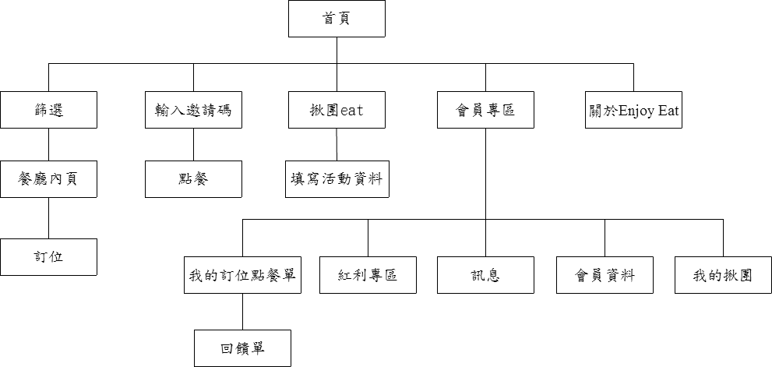

圖1 系統架構圖(前台)

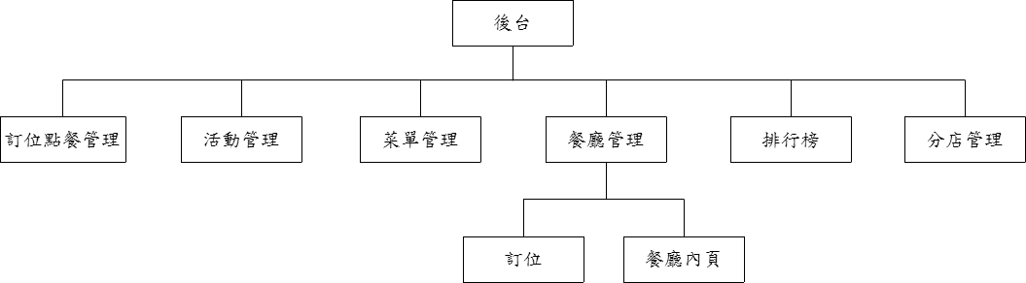

圖2 系統架構圖(後台)

## 3.2 系統流程圖

### 3.2.1 篩選餐廳流程

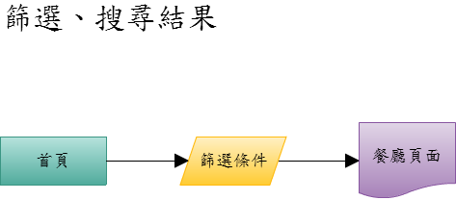

圖3 篩選、搜尋結果流程

##### 表1 篩選、搜尋結果處理程序

|  |  |
| --- | --- |
| 處理名稱 | 篩選、搜尋結果 |
| 執行程序與規則 | 1.使用者在首頁選擇篩選條件。  2.篩選後的餐廳頁面。 |
| 資料輸入/來源 | 篩選條件 |
| 資料輸出/目的地 | 餐廳頁面 |
| 限制與備註 |  |

### 3.2.2 訂位流程

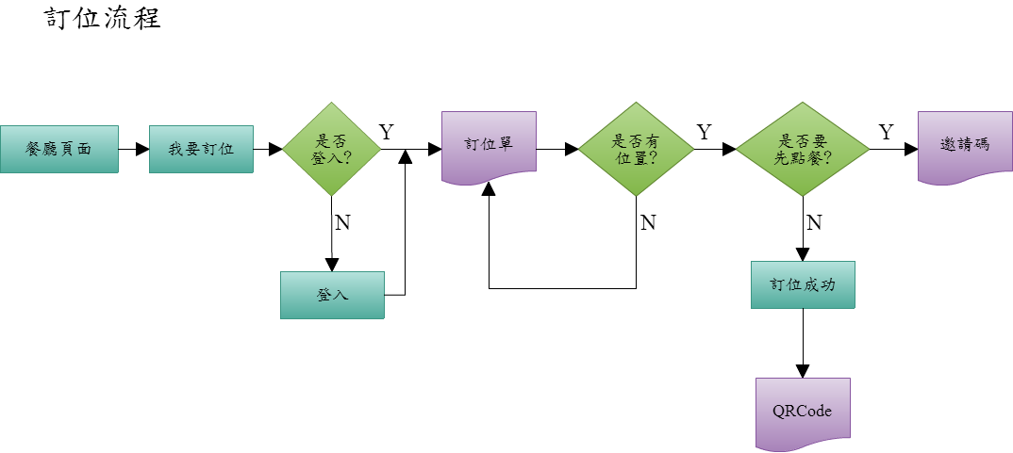

圖4 訂位流程(是否有位置改掉)

##### 表2 訂位處理程序

|  |  |
| --- | --- |
| 處理名稱 | 訂位流程 |
| 執行程序與規則 | 1.使用者在餐廳頁面點選「我要訂位」。  2.驗證是否登入，有登入則進入訂位單頁面，若是沒登入，則先跳出登入訊息，登入後進入訂位單頁面。  3.在訂位單頁面填寫日期和時間，會自動篩選出可訂位的時間。  4.選擇是否要先點餐。  5.若是要先點餐，則會拿到一組邀請碼，可輸入至首頁的「輸入邀請碼」進行點餐流程。  6.若是沒有要先點餐，則會拿到一組QRCode，到現場只需出示QRCode即可入座。 |
| 資料輸入/來源 | 訂位單 |
| 資料輸出/目的地 | 邀請碼、QRCode |
| 限制與備註 |  |

### 3.2.3 點餐流程

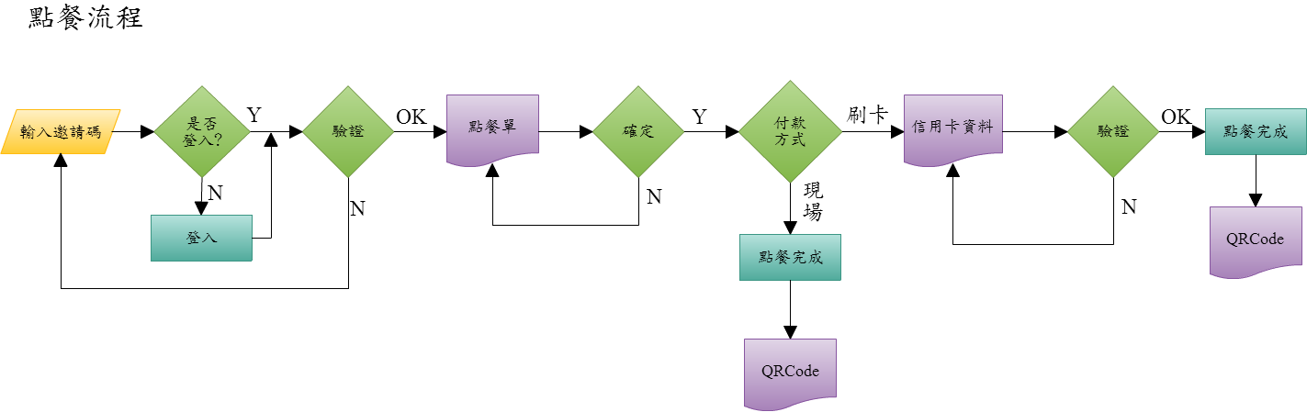

圖5 點餐流程(少點餐明細)

##### 表3 點餐處理程序

|  |  |
| --- | --- |
| 處理名稱 | 點餐流程 |
| 執行程序與規則 | 1.使用者在首頁輸入邀請碼。  2.先驗證是否登入，在驗證邀請碼是否為真。  3.填寫點餐單。  4.結帳後產生點餐明細。  5.選擇付款方式。  6.選擇現場結帳，則點餐完成，產生QRCode。  7.選擇信用卡結帳，先填寫信用卡資料，驗證完畢後產生QRCode。 |
| 資料輸入/來源 | 點餐單、信用卡資料 |
| 資料輸出/目的地 | QRCode |
| 限制與備註 |  |

### 3.2.4 揪團流程

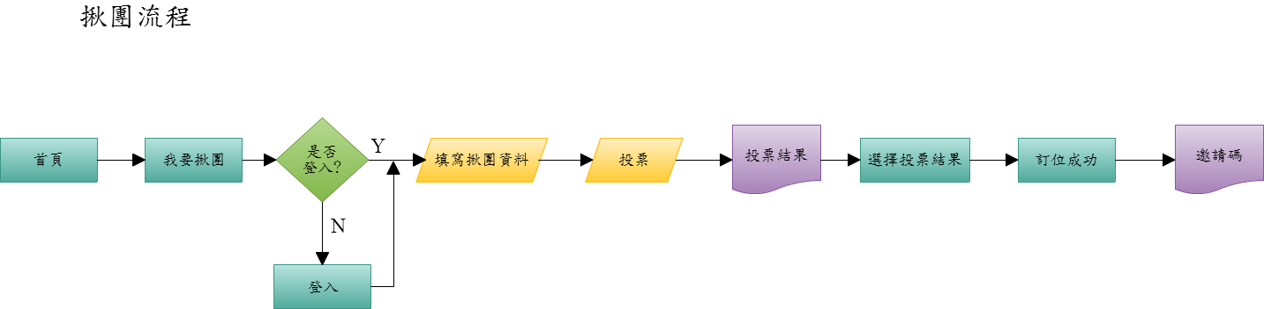

圖6 揪團流程(改 揪團資料單)

##### 表4 揪團處理程序

|  |  |
| --- | --- |
| 處理名稱 | 揪團流程 |
| 執行程序與規則 | 1.使用者在首頁面點選「我要揪團」。  2.驗證是否登入，有登入則進入揪團資訊頁面，若是沒登入，則先跳出登入訊息，登入後進入揪團資訊頁面。  3.填寫揪團資料。  4.進行投票，決定餐廳與時間。  5.投票結果會顯示這個組合是否可行。  6.選擇投票結果。  7.訂位成功，產生邀請碼。 |
| 資料輸入/來源 | 揪團資料單、投票 |
| 資料輸出/目的地 | 投票結果、邀請碼 |
| 限制與備註 |  |

### 3.2.5 查詢會員訂位點餐明細流程

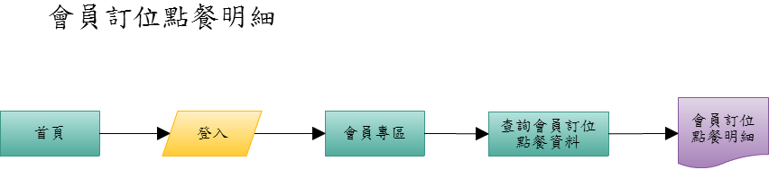

圖7 查詢會員訂位點餐明細流程

##### 表5 查詢會員訂位點餐明細處理程序

|  |  |
| --- | --- |
| 處理名稱 | 查詢會員訂位點餐明細 |
| 執行程序與規則 | 1.使用者在首頁登入會員。  2.點選「會員專區」。  3.點選「我的訂位點餐單」。  4.顯示會員訂位點餐明細。 |
| 資料輸入/來源 | 登入 |
| 資料輸出/目的地 | 會員訂位點餐明細 |
| 限制與備註 | 需登入會員才會顯示會員專區 |

### 3.2.6 查詢會員紅利流程

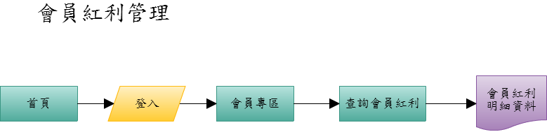

圖8 查詢會員紅利流程

##### 表6 查詢會員紅利處理程序

|  |  |
| --- | --- |
| 處理名稱 | 查詢會員紅利 |
| 執行程序與規則 | 1.使用者在首頁登入會員。  2.點選「會員專區」。  3.點選「我的紅利點數」。  4.顯示會員紅利明細資料。 |
| 資料輸入/來源 | 登入 |
| 資料輸出/目的地 | 會員紅利明細資料 |
| 限制與備註 | 需登入會員才會顯示會員專區 |

### 3.2.7 修改會員資料流程

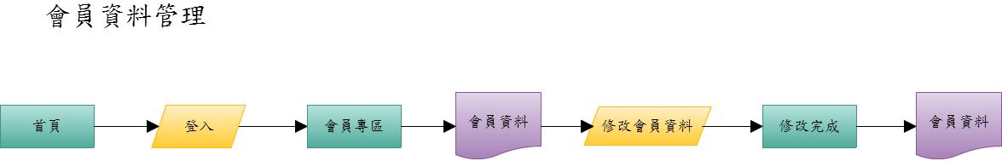

圖9 修改會員資料流程

##### 表7 修改會員資料處理程序

|  |  |
| --- | --- |
| 處理名稱 | 修改會員資料 |
| 執行程序與規則 | 1.使用者在首頁登入會員。  2.點選「會員專區」。  3.點選「會員資料」。  4.顯示會員資料。  5.點選「修改會員資料」。  6.修改完成。 |
| 資料輸入/來源 | 登入 |
| 資料輸出/目的地 | 會員資料 |
| 限制與備註 | 需登入會員才會顯示會員專區 |

### 3.2.8 查詢我的揪團流程



圖10 查詢我的揪團流程

##### 表8 查詢我的揪團處理程序

|  |  |
| --- | --- |
| 處理名稱 | 查詢我的揪團 |
| 執行程序與規則 | 1.使用者在首頁登入會員。  2.點選「會員專區」。  3.點選「我的揪團」。  4.顯示會員揪團明細資料。 |
| 資料輸入/來源 | 登入 |
| 資料輸出/目的地 | 會員揪團明細資料 |
| 限制與備註 | 需登入會員才會顯示會員專區 |

### 3.2.9 填寫餐廳回饋單流程



圖11 填寫餐廳回饋單流程

##### 表9 填寫餐廳回饋單處理程序

|  |  |
| --- | --- |
| 處理名稱 | 填寫餐廳回饋單 |
| 執行程序與規則 | 1.使用者在首頁登入會員。  2.點選「會員專區」。  3.點選「我的訂位點餐單」。  4.顯示會員訂位點餐明細。  5.點選「填寫回饋單」。  6.填寫完成。 |
| 資料輸入/來源 | 登入、餐廳回饋單 |
| 資料輸出/目的地 | 會員訂位點餐明細、餐廳回饋單 |
| 限制與備註 | 需登入會員才會顯示會員專區 |

## 3.3 系統介面設計

|  |  |
| --- | --- |
| 圖12 首頁介面 | 這個是首頁，左上方為本專案之LOGO，上方的功能列由左而右為地區、價位、美食類型、輸入邀請碼、登入。  前三項為篩選餐廳的條件，輸入邀請碼則是要線上點餐時所需的邀請碼。  下方的圖片是餐廳的環境或餐點，作為廣告區域，想要增加餐廳曝光率，則酌收廣告費。  排序方法以有付廣告費的為優先，若是人數不足，則用排行榜上的熱門餐廳遞補。 |
| 圖13 篩選後餐廳頁面 | 左圖為篩選後餐廳頁面，透過輸入篩選條件，本系統會依據使用者輸入之條件篩選出合適的餐廳，篩選結果可點選「詳細資訊」了解詳情，也可點選「我要訂位」直接訂位。 |
| 圖14 餐廳內頁(上) | 左圖為點選「詳細資訊」後的頁面，為餐廳內頁的上半部，圖片為餐廳環境圖，右邊為餐廳基本介紹，營業時間、地點及電話。 |
| 圖15 餐廳內頁(餐廳介紹) | 這是餐廳的詳細介紹頁面，內容包含是否提供信用卡結帳、停車場的有無、是否有免費WIFI及無障礙空間、低消、平均消費以及交通資訊。  兩側的箭頭可轉移頁面，看到此餐廳的菜單資料。 |
| 圖16 餐廳內頁(菜單資料) | 我們將菜單樣式做得像書本一樣，讓使用者看菜單就像在店裡一樣。  左邊可以選擇要看的類型，像是開胃菜、前菜等，右邊則是餐點圖片和餐點簡介。 |
| 圖17 訂位單 | 確定要訂位後，則來到訂位單的畫面，填入時間和人數後，會出現可訂位的時間，也可以在下方的特殊需求內告訴店家是否有其他要求。  訂位完成後會詢問是否要先點餐，若是要先點餐則會出現邀請碼，以便使用者線上點餐，反之則出現QRCode，讓使用者到達餐廳後可快速入座。 |
| 圖18 輸入邀請碼 | 獲得邀請碼後，可點選功能列上的「輸入邀請碼」進行點餐。 |
| 圖19 點餐單 | 輸入邀請碼後即可進行點餐，右邊的購物車會記錄使用者點的餐點，並記錄其要求。  結帳後可選擇是要現場結帳還是線上刷卡結帳，完成後則會顯示QRCode，以便入場。 |
| 圖20 揪團頁面 | 左圖為揪團頁面，除了有活動標題、簡介外，下方的留言板可討論地點或時間，也可在加好友進來。  中間為投票結果，會顯示投票的組合和其可行性，由使用者們自己決定時間和地點，決定後即完成訂位流程，會顯示邀請碼以提供點餐服務。 |

# 參考文獻

1. HTML5，維基百科，<https://zh.wikipedia.org/wiki/HTML5>

2. 階層式樣式表 CSS，維基百科，<https://zh.wikipedia.org/wiki/CSS>

3. CSS3，百度百科，<http://baike.baidu.com/item/CSS3>

4. JavaScript，維基百科，<https://zh.wikipedia.org/wiki/JavaScript>

5. jQuery，維基百科，<https://zh.wikipedia.org/wiki/JQuery>

6. Bootstrap，維基百科，<https://zh.wikipedia.org/wiki/Bootstrap>

7. AngularJS，維基百科，<https://zh.wikipedia.org/wiki/AngularJS>

8. ASP.NET，維基百科，<https://zh.wikipedia.org/wiki/ASP.NET>

9. Spring.NET，百度百科，<http://baike.baidu.com/view/1350727.htm>

10. MSSQL，維基百科，<https://zh.wikipedia.org/wiki/Microsoft_SQL_Server>

11. Amazon Web Services(AWS)，維基百科，<https://zh.wikipedia.org/wiki/%E4%BA%9E%E9%A6%AC%E9%81%9C%E7%B6%B2%E8%B7%AF%E6%9C%8D%E5%8B%99%E7%B3%BB%E7%B5%B1>

12. Amazon Relational Database Service (Amazon RDS)，amazon web services，<https://aws.amazon.com/tw/rds/>

13. Amazon Elastic Compute Cloud (Amazon EC2)，amazon web services，<https://aws.amazon.com/tw/ec2/>